（挿絵；ヘッダー/G20後はFXのチャンス!?米中貿易摩擦に注目!!）

令和初の台風「セーパット」とともにやって来たG20。
大阪に続々と主要国のトップが到着するようす、各議題についての話し合いのもよう、そして台風情報。
重要なニュースが行ったり来たりして、非常に目まぐるしい2019年6月の月末となりました。

G20は世界の市場を大きく左右します。
今回は「米中貿易摩擦」問題もあって、ドキドキしながら行方を見守っていた投資家も少なくないはずです。

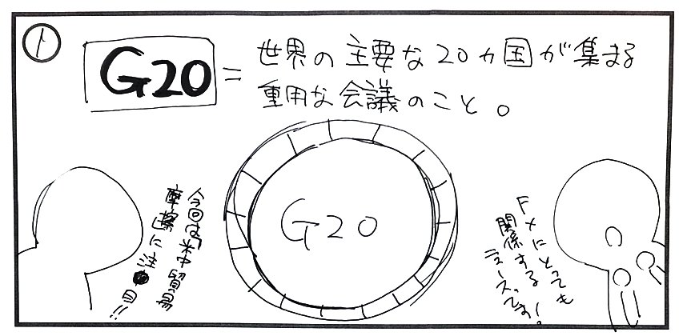
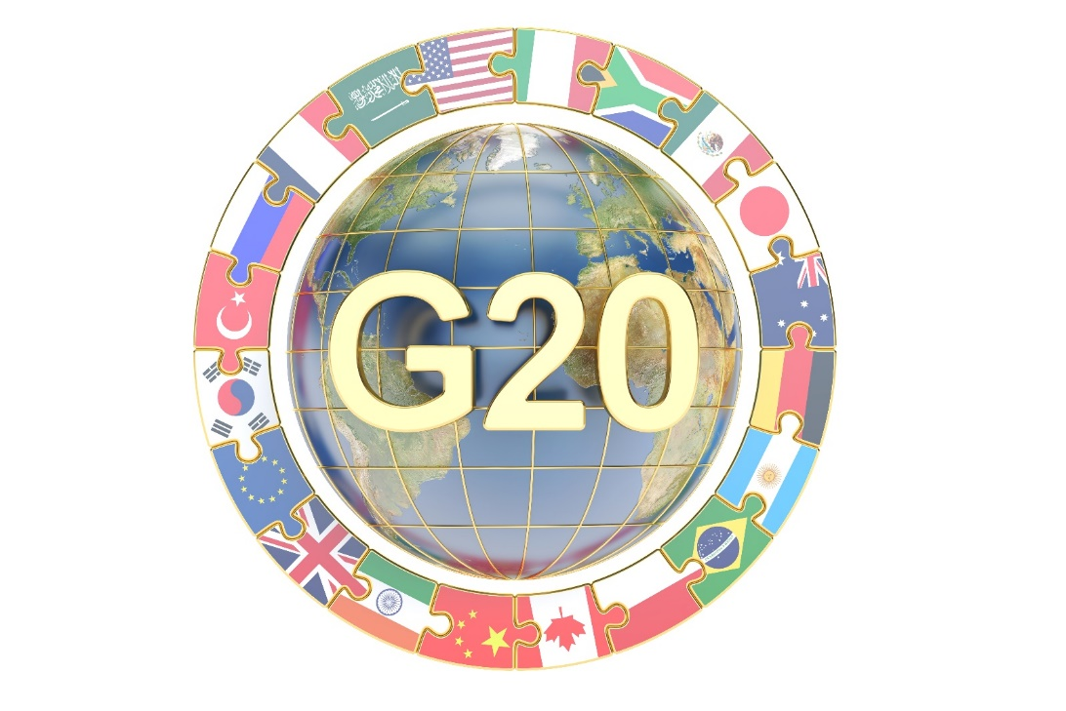
（挿絵①）

「米中貿易摩擦」の行方がどうなったか
今後の為替相場やFXにどのように影響するのか
FX初心者の皆さまに、分かりやすくお伝えしていきます！

米中貿易摩擦っていったい何？

まずはカンタンに、米中貿易摩擦についておさらいしましょう。
米中貿易摩擦とは、「アメリカと中国の貿易をめぐる大げんか」のこと。

大げんかに発展した原因は、2018年7月。
アメリカが中国の知的財産権の侵害を指摘し、中国製品に対して関税を上乗せしたことでした。

どんな国、どんなジャンルでも税金が高いというのは嫌がられますよね。
もちろん中国も「嫌！」「信じられない」と即座にやり返し、泥沼化。

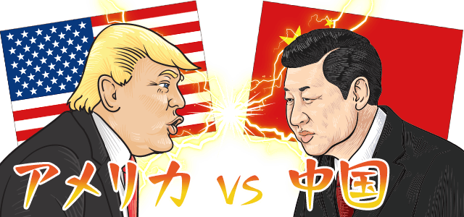

終わらない殴り合い…それが米中貿易摩擦なのです！

大国同士の大げんかは世界経済に大きな影響を及ぼすため、
ほかの国々や会社、投資家が「あちゃー」と頭を抱える状況が今も続いています。

▶米中貿易摩擦をきっかけに口座開設した人が増えてるらしい…

G20後の米中貿易摩擦のゆくえは？

G20でアメリカは中国に対して新たな関税を課さないという方針を示しました。
一旦小休止となったかに見えた米中貿易摩擦。

残念ながら1カ月もたたない内に再開してしまいました。
トランプ氏が中国に向けて、またパンチを繰り出してしまったのです！

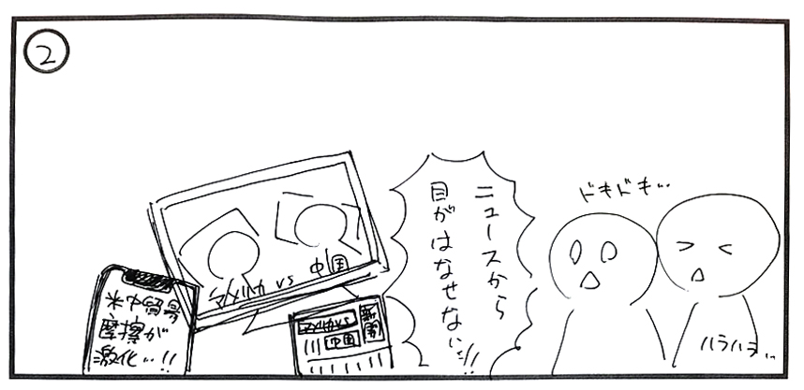
（挿絵②）

米中貿易摩擦のゆくえは相場に大きく影響するので、FXをやるならこれからも見逃せないニュースですよ！

G20終了後の米ドル/円の動き

じゃあどれくらい相場に影響するのか気になる所ですよね。

例えば、G20終了後に米ドル/円は反発。
反発とは「やや高くなったよ」ということ。
米中貿易摩擦が小休止となった事で、投資家たちが少し安心したのかもしれません。

しかしその後アメリカは10年ぶりの利下げを発表。
じわじわっと下げる中、追い打ちの様にトランプ氏から中国へのパンチ！
相場はなだれのように落ちていきました。

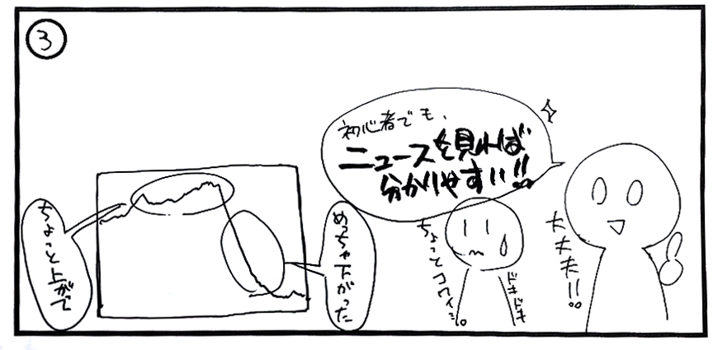
（挿絵③）

激しい値動きは初心者には怖く感じるかもしれませんが、ちゃんとニュースを見ておくことで、チャンスをつかめるだけじゃなく、リスク回避にも繋がるのです。
FXはギャンブルじゃありません。相場の動きにはキチンと理由があるんですね♪

▶見逃さない！ニュース配信に強いFX会社はコチラ

今後の為替相場はどうなるの？

G20では結局、米中貿易摩擦は解決せず。
さらに、アメリカは中東問題も抱えています。
米中貿易摩擦に加えて、さらに中東との緊張感が増えたと考える人もいます。

ただ、こうしたいくつかの不安を残しながらも、米ドルは反発しました。
この事実はとても重要。
ちょっとしたポジティブ発言でも、相場にはちゃんと反映されるのです。

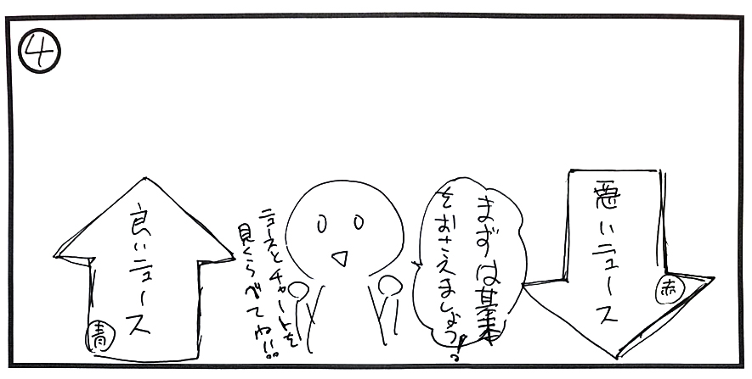
（挿絵④）

G20後はFX投資のチャンスでもある！今後の反発に期待したい

米中貿易摩擦では、不安材料が出ると米ドル相場が下げ。
ポジティブ材料が出ると上げています。
これって、すごく分かりやすいと思いませんか？

今後のトランプ大統領や中国の国家主席の発言や対応に注目しているだけで、相場がなんとなく見えてくる。
つまり、米中貿易戦争はチャンスの宝庫と言えるのです！

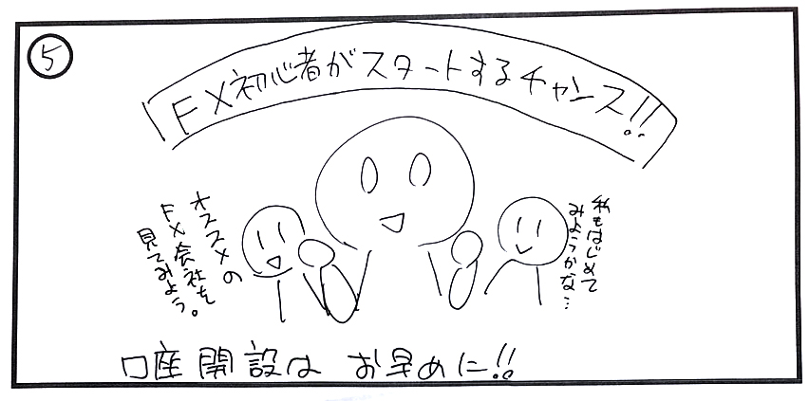
（挿絵⑤）

このチャンスを逃さないためには、まず口座開設からスタートしましょう！
口座開設には数日～1週間ほどかかるので、チャンスが到来してから申し込んでも間に合わない可能性があります。
すでに口座をお持ちの方は口座への入金をお忘れなく！

